Учреждение образования

«Белорусский государственный технологический университет»

**Кафедра информатики и веб-дизайна**

**Лабораторная работа №9**

Создание модульной сетки, определение размеров объектов и их выравнивание в соответствии с сеткой

Выполнил:

студент 2 курса 2 группы ФИТ

Аникеенко Егор Вячеславович

**Цель работы:** Приобретение умений по разработке модульной сетки. Приобретение практических навыков по определению геометрического места элемента в макете интерфейса.

**Размер элементов дизайна.**

Размер шапки равен 1440х50 px, так как это главный элемент навигации приложения, и он должен иметь такой размер, чтобы на него поместились все элементы навигации и управления приложением.



Для того, чтобы люди с плохим зрением могли пользоваться данным приложением, шрифт должен быть относительно большим. Для заголовков используется шрифт размером 64 pt, а для основного текста 36 pt.

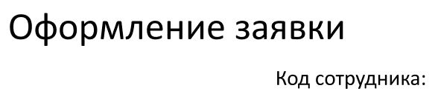

Для шапки и элементов управления используется шрифт размером 18 pt.

Поля форм были реализованы в размере 420х64 px также для удобства использования приложения.

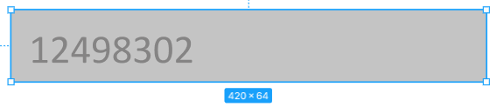

В приложении существует два вида кнопок: широкие и узкие. Они делятся на два типа из-за того, что на одном экране нужно уместить две кнопки, а на других нужна всего одна. Размер узкой кнопки равен 302x93 px, а широкой 634х69.

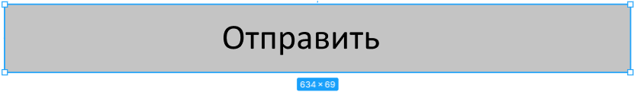

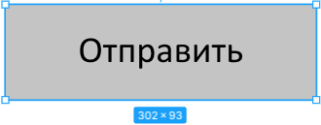

Размер записи в базе данных равен 967х91 px для того, чтобы полностью дозаполнить рабочую область экрана.

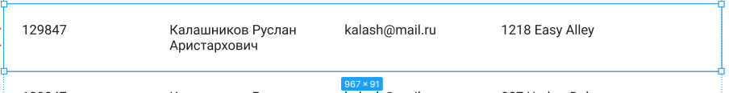

Размер меню таблиц в базе данных равен 300х440 px.

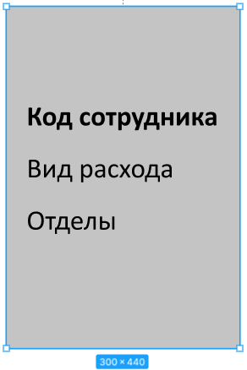

Размер логотипа на любом экране приложения равен 30х27 px из-за особенностей самого логотипа и необходимости вписать его в шапку приложения.

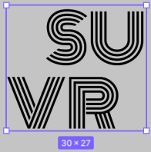

**Обоснование расположения элементов дизайна.**

*Шапка.* Она расположена сверху любого экрана, так как является ключевым элементом навигации. Само расположение обусловлено привычками пользователей.

*Формы* расположены в центре экранов, это нужно для того, чтобы сконцентрировать внимание пользователя на ней.

*Меню для бухгалтеров* расположено в средней части экрана для удобства и привлечения внимания.

*Логотип* расположен слева сверху для того, чтобы не очень привлекать внимание, но привычки пользователей всегда подскажут, где он расположен и для чего нужен.

*Меню таблиц базы данных* расположено слева для того, чтобы оно всегда было под рукой и не мешало просмотру таблицы.

*Таблица базы данных* занимает оставшееся на экране место и является основной информацией на экране.

*Меню, вызванное шестеренкой,* располагается слева сверху, так как для того, чтобы пользователь понимал откуда меню появилось, оно должно располагаться рядом с элементом, вызвавшим его.

**Описание способов создания сетки.**

*Подход «от строки»*

При фиксированном размере носителя и известном ключевом контенте интерлиньяж можно прикинуть заранее. Для этого нужно представить, что каждый элемент дизайна, включая отступы, занимает по высоте некоторое количество абстрактных строк. Потом сложить все строки вместе и разделить на них высоту макета. А затем каждую абстрактную строку разбить на N реальных строк, соответствующих нужному интерлиньяжу – так, чтобы в них адекватно поместился заданный текст.

*Подход «от кегля»*

Всё, что вам нужно, это выбрать для проекта базовый кегль, который будет достаточно крупным, чтобы хорошо читаться, и при этом достаточно компактным, чтобы в строку основных текстовых блоков помещались 7 – 8 слов. «Базовый» не означает «самый мелкий». В любом макете почти всегда будут и менее заметные надписи: сноски, примечания, подстрочники и т.п. Здесь же речь идет о том шрифте, которым вы будете набирать основную массу текста.

Итак, определились с базовым шрифтом. А дальше – интерлиньяж. По уже упомянутым традициям современной типографики он составит 150 – 200% от кегля. А иногда и более. Таким образом, ваш базовый интерлиньяж почти всегда окажется где-то в диапазоне от 22 до 40 пикселей.

Теперь, когда у нас есть базовый интерлиньяж, мы можем разлинеить макет и следовать, вертикальному ритму. Это значит, что каждый элемент дизайна будет занимать по высоте некоторое число строк.

**Выбор сетки.**

За основу возьмем шапку. Ее высота равна 50 пикселей. Эта цифра и будет равняться высоте строк. Отступ между ними будет равен 40 пикселей. Перейдем к вертикальным столбцам. Тут уже будем отталкиваться от удобства и популярности сетки. Будет 12 столбцов с отступом в 30 пикселей между столбцами и 70 пикселей от краев экрана.

**Описание процесса нанесения сетки в Figma.**

Для того, чтобы нанести сетку в приложении Figma, нужно выбрать определенный кадр, или несколько кадров, после чего добавить сетку, задать ей необходимое значение (допустим, сначала создаются столбцы), после чего добавить еще одну сетку и создать оставшуюся часть сетки (строки).

**Прототипы страниц с модульной сеткой.**

|  |  |
| --- | --- |
|  |  |
|  |  |
|  |  |
|  | |